ФОТООТЧЁТ
музыкального руководителя
Свидловой Ларисы Евгеньевны
о проделанной работе
с 01.09 по 31.12.2017 г.

О

Сентябрь
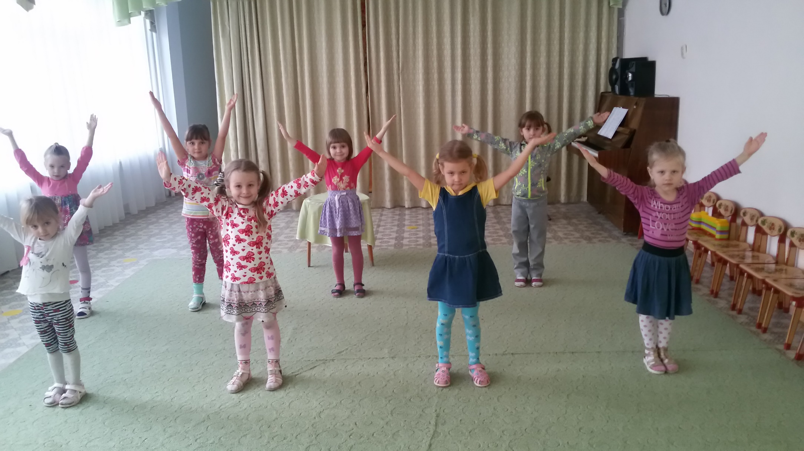
Готовимся к осеннему празднику.

Октябрь
Праздник Осени

Танец с листьями в
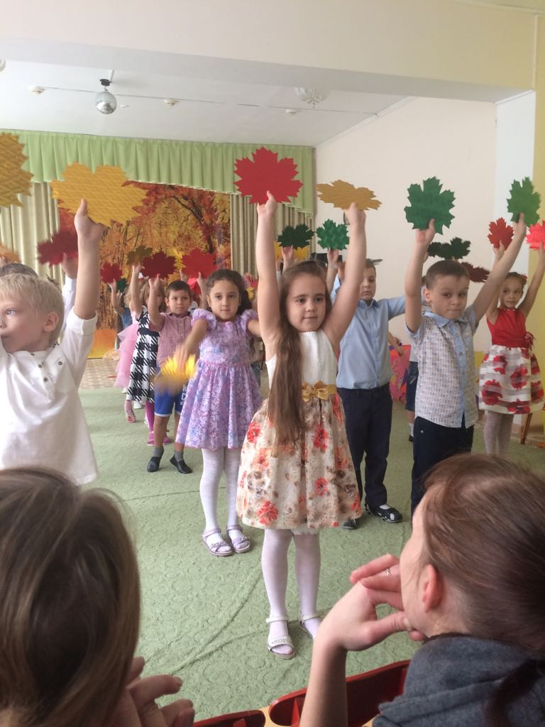
Танец с листьями. 5 группа.

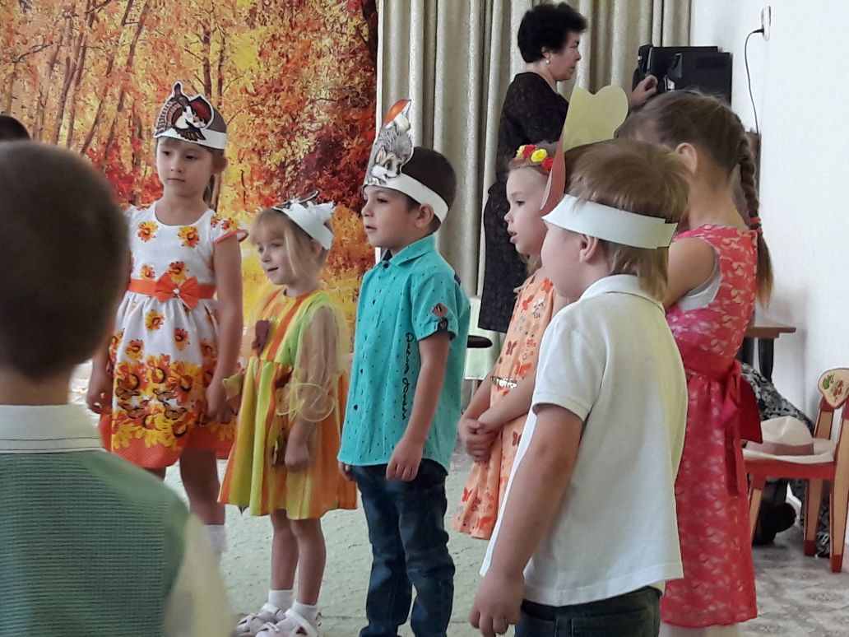
Интересная игра.

Будем петь про 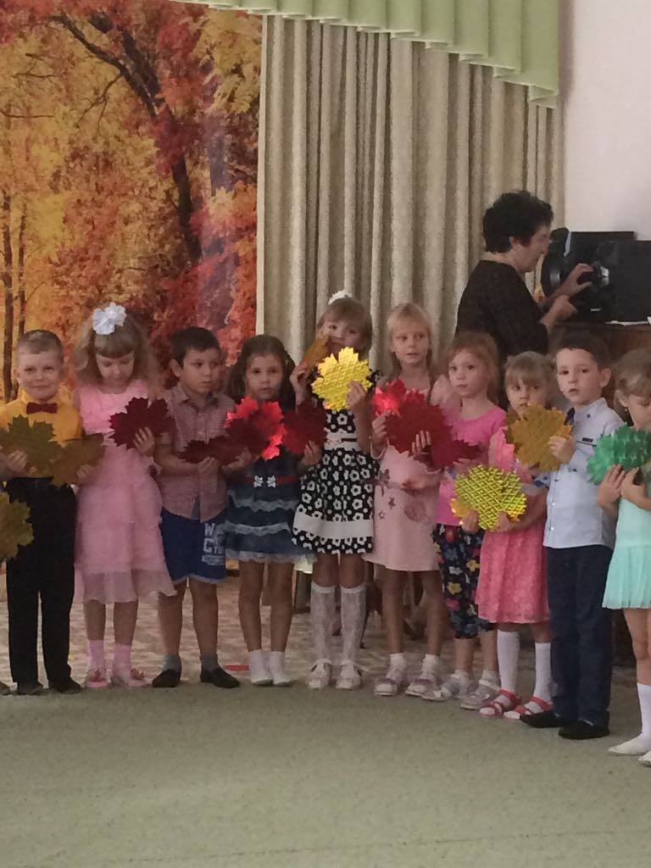

Развлечение ко Дню Матери
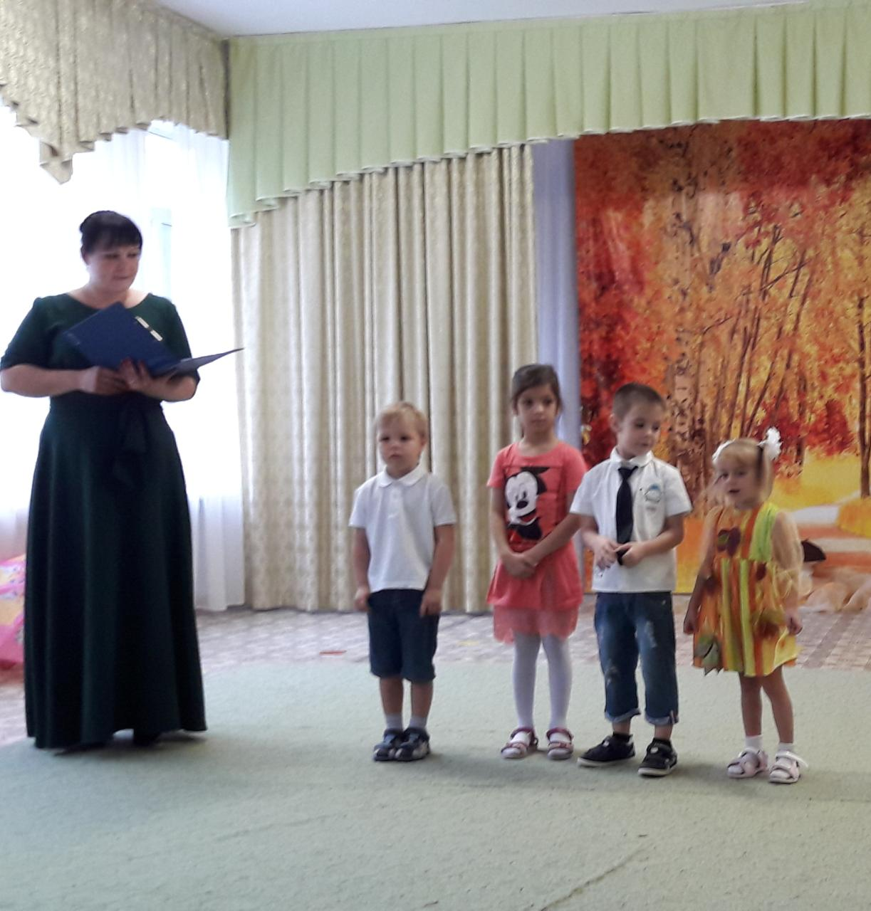
Мамин праздник. Чтение стихов.

Ноябрь

Конкурс Казачьей культуры

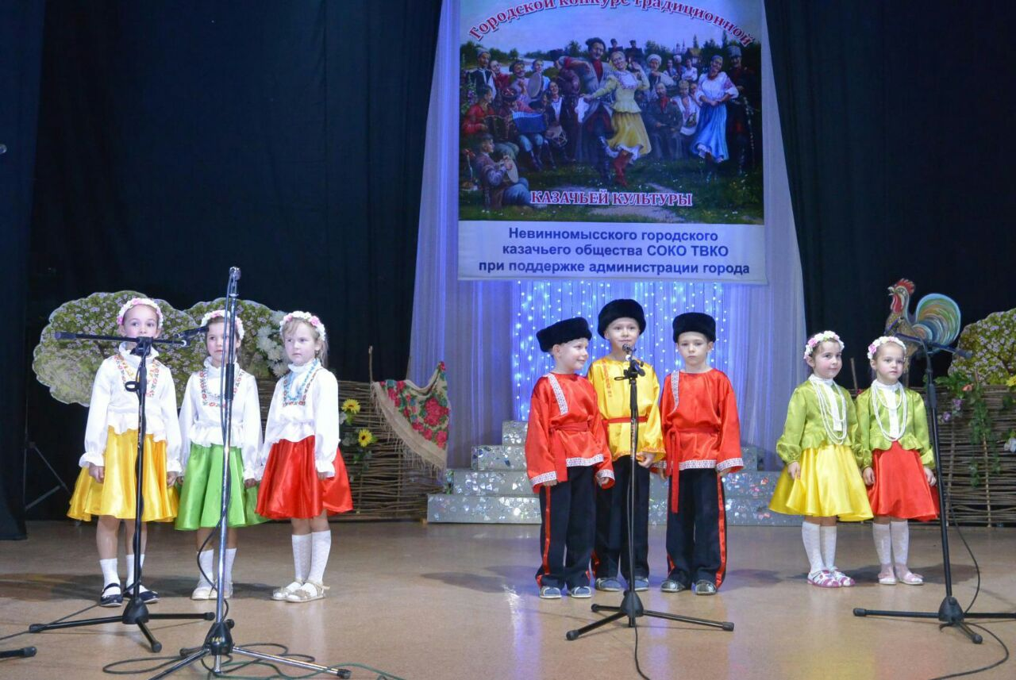
Мы с тобой казаки. Поёт 5 группа.

Декабрь

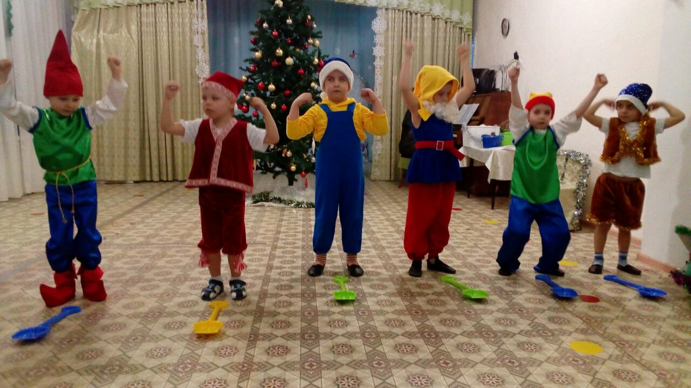
Танец Гномов.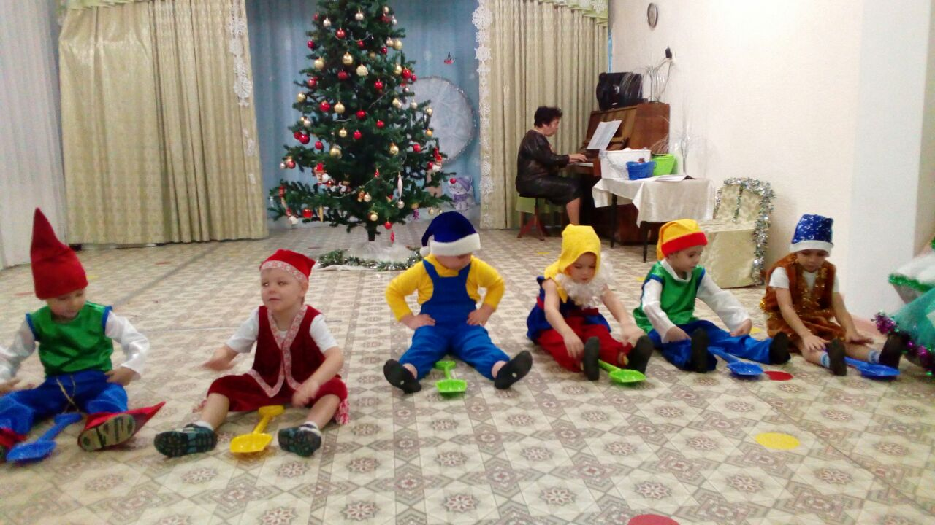
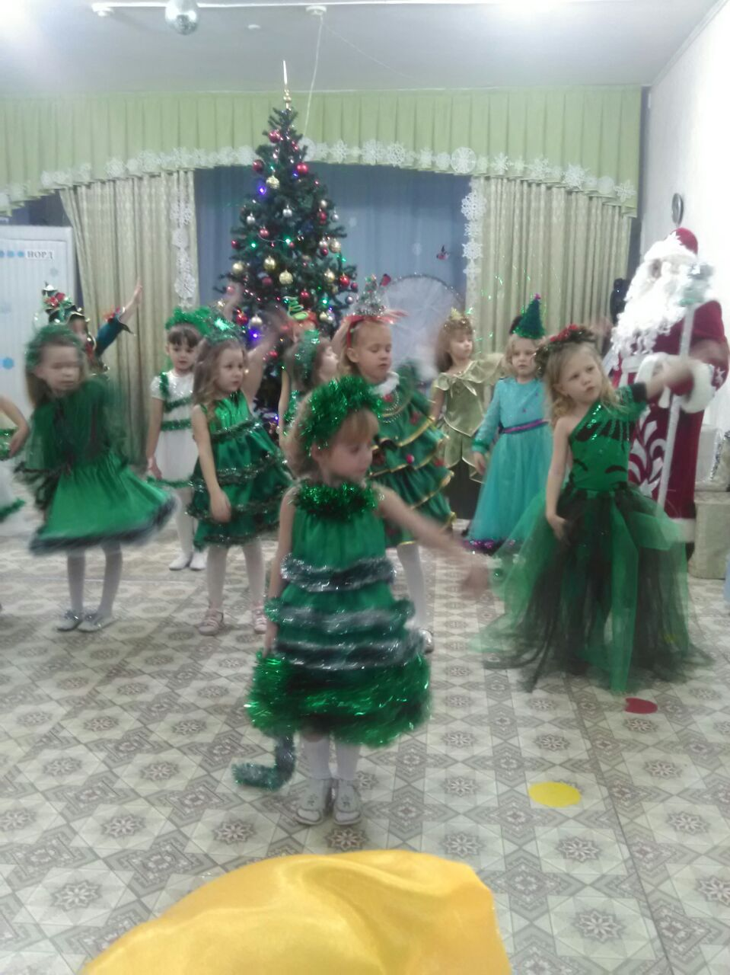
Песня и танец Ёлочек.

. 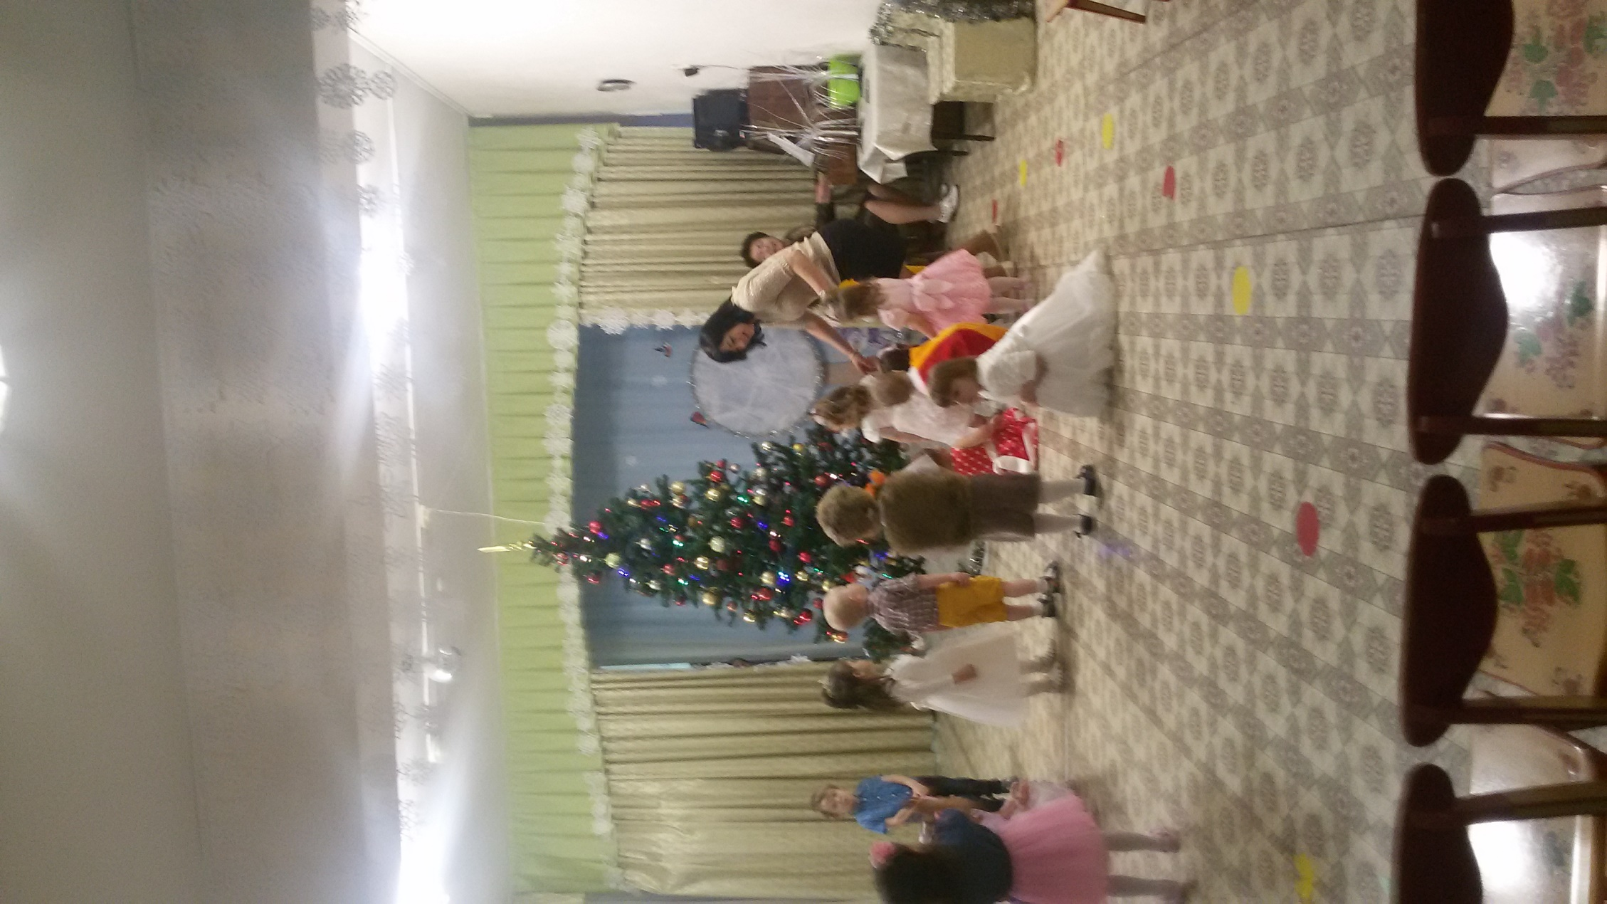

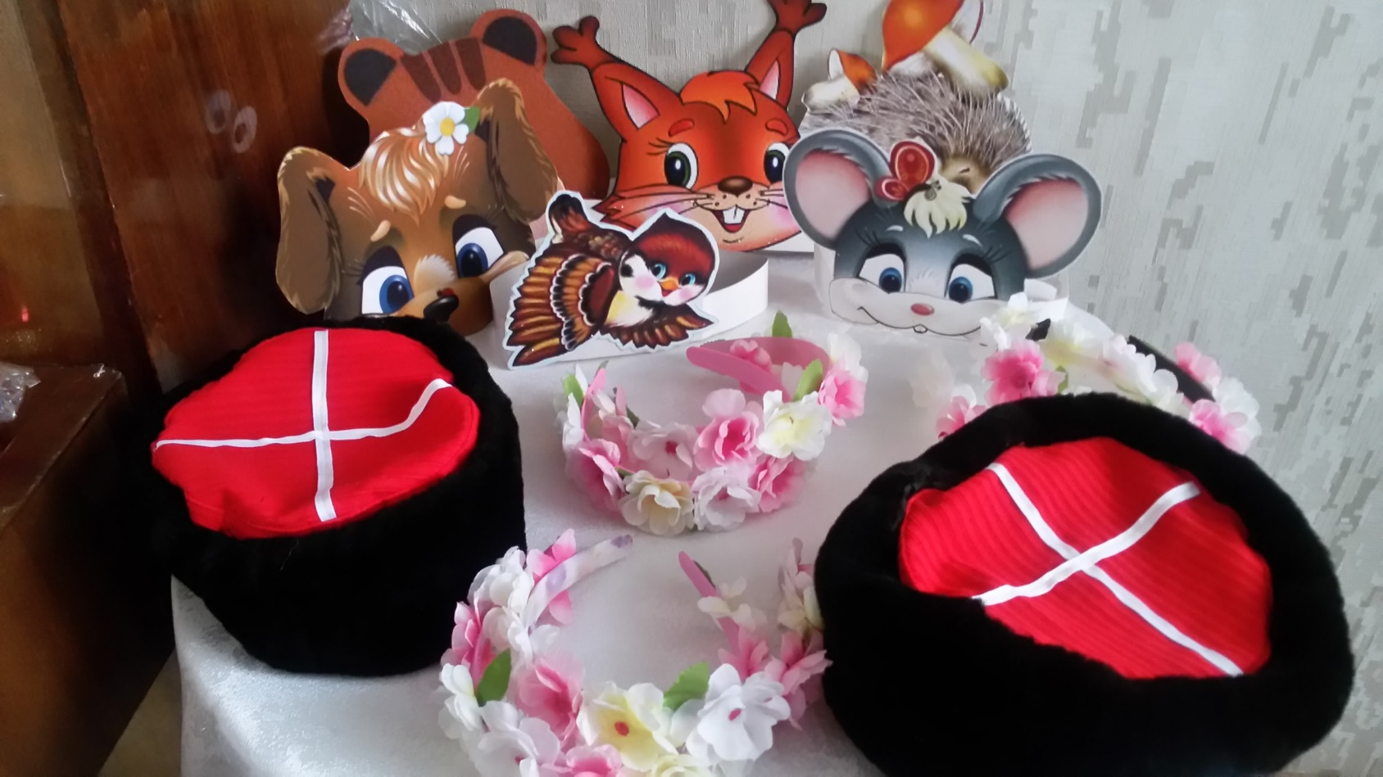
Изготовили атрибуты для танцев, сценок, игр и пр.

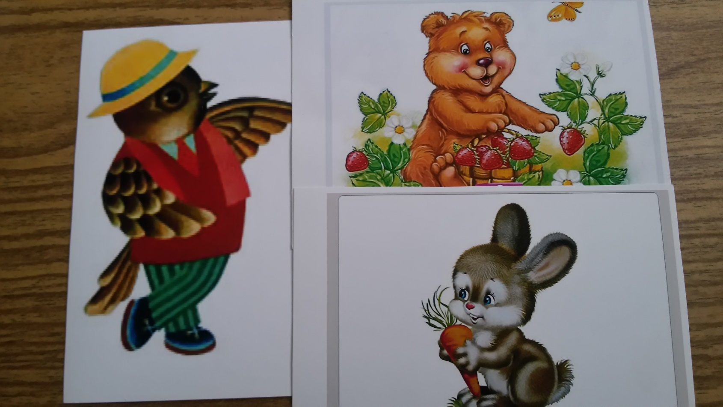
Карточки для музыкально-дидактической Подумай и отгадай.

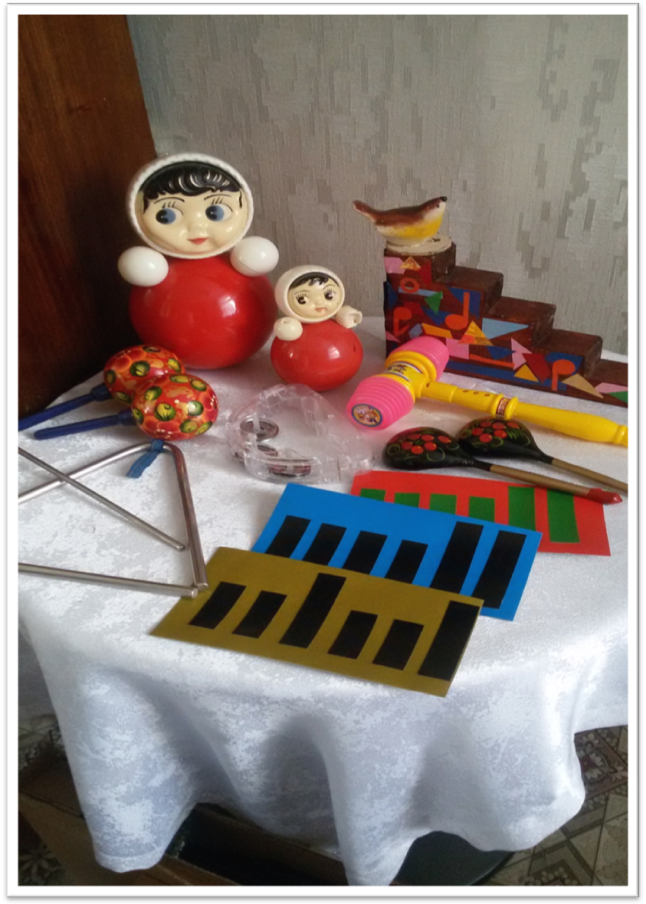

Атрибуты дл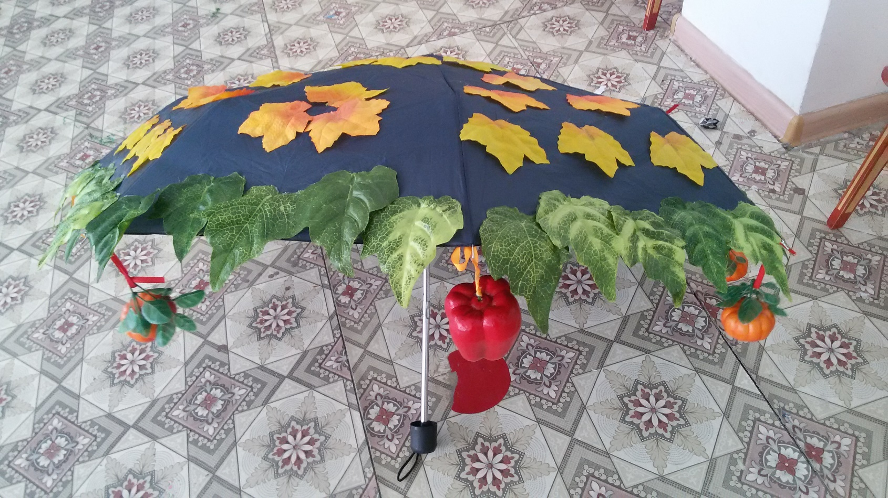
Декоративный зонт для Дня города.
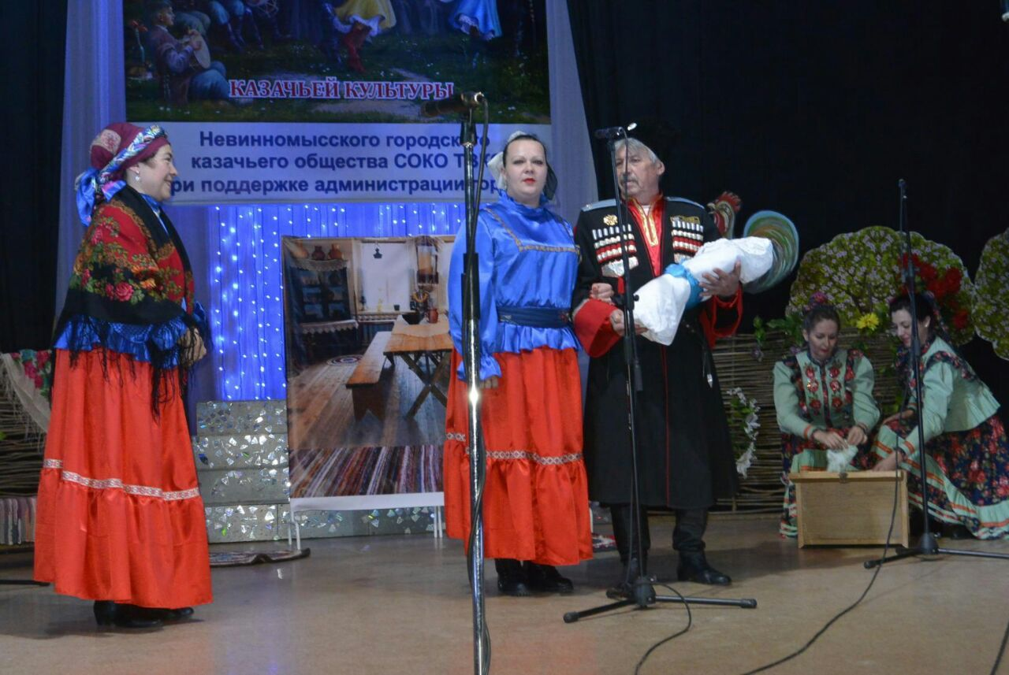
Я в роли казачки-матери.
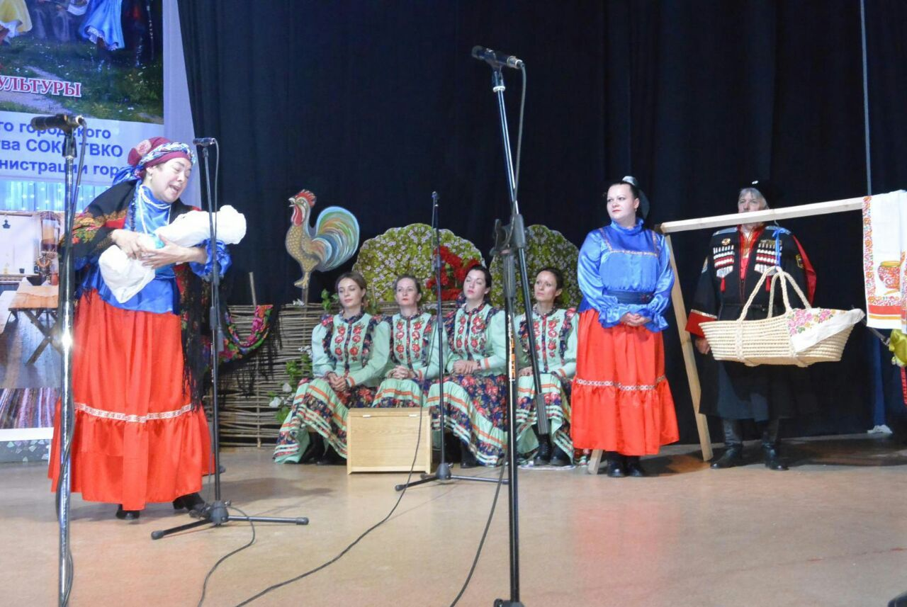
Казачью народную колыбельную исполняю а капелла.
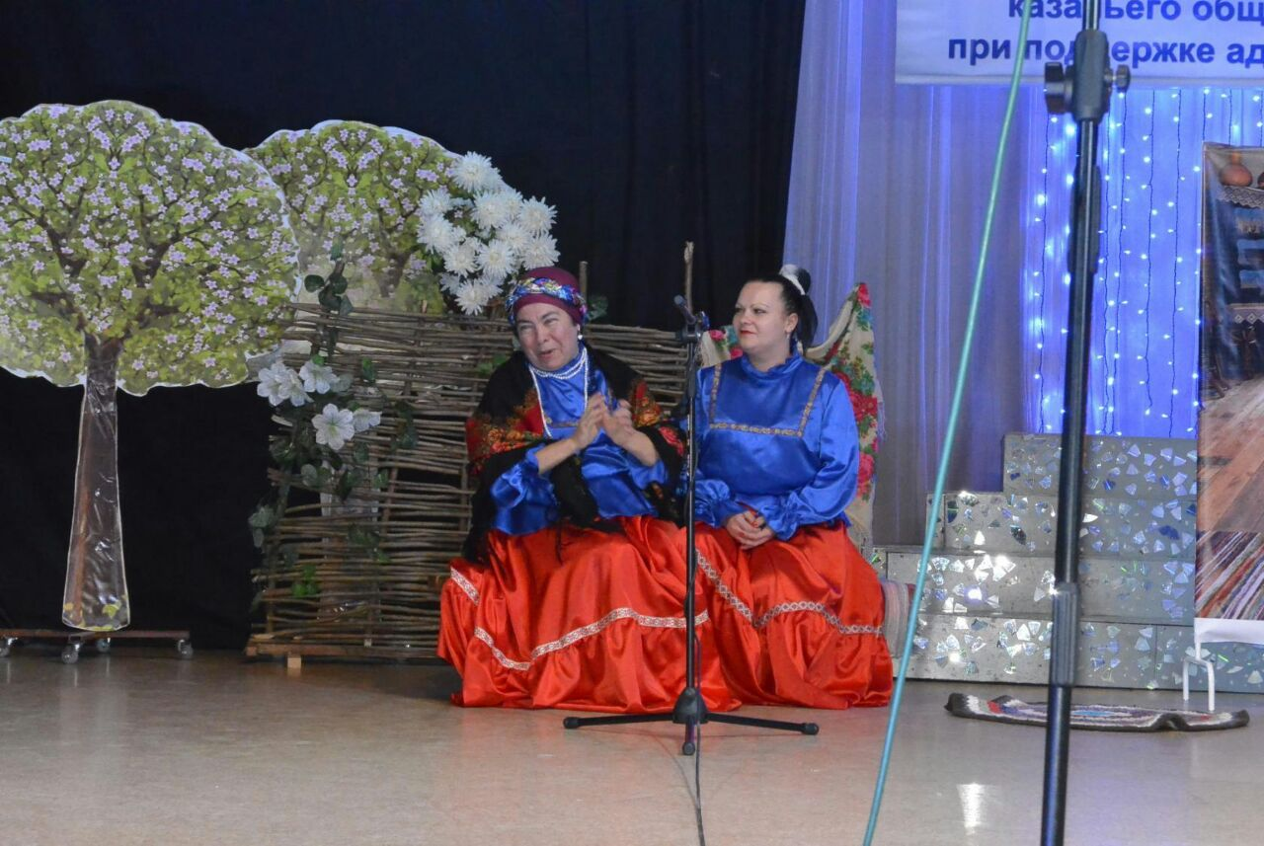
Я в роли казачки-матери на фестивале казачьей культуры.

